Breites Einsatzspektrum mit AMICO F Fronttank
Weit und viel fördern

Der neue Fronttank AMICO F von Pöttinger bietet in Verbindung mit den TERRIA Grubbern die Möglichkeit, Dünger und Zwischenfrüchte auszubringen. Mit 1.700 bzw. 2.400 Litern Fassungsvermögen und einer Volumenaufteilung von 60:40 wird ein breites Einsatzspektrum gewährleistet. Der Tank ist sowohl mit einer Dosierung als auch mit zwei Dosierungen für die Vermischung unterschiedlicher Komponenten verfügbar.

Höchste Einsatzflexibilität
Um einen komfortablen Betrieb zu gewährleisten, ist der AMICO F Fronttank serienmäßig mit ISOBUS ausgestattet. Die Ausbringung erfolgt dabei im Single Shoot Verfahren mit Drucktanksystem. Die Dosiereinheiten können durch die intelligente Steuerung teilflächenspezifisch angesteuert werden – sowohl bei einer als auch bei zwei Dosierungen. Weiterhin kann der Tank durch die ISOBUS Steuerung auch mit Fremdfabrikaten problemlos verwendet werden.

Komfortable Bedienung
Die Dosierungen sind einfach von vorne zugänglich, wodurch ein schneller Dosierradwechsel möglich ist. Ein Absperrschieber erleichtert zusätzlich das Wechseln zusätzlich. Per Abdrehknopf kann die Abdrehprobe komfortabel von außen vorgenommen werden. Ein zusätzlicher Beladesteg erleichtert das Befüllen des Tanks. Für die Restmengenentleerung steht eine großzügige, luftdruckdichte Verschraubung zur Verfügung.

Weit und viel fördern
Um weite Förderstrecken gewährleisten zu können, wird beim AMICO F auf ein Drucktanksystem zurückgegriffen. Dadurch sind hohe und konstant gleichbleibende Dosiermengen und eine Vermischung unterschiedlichster Saatgüter problemlos möglich. Zudem wird durch die Beförderung des Saatguts bzw. des Düngers mit Überdruck eine hohe Einsatzsicherheit gewährleistet.

Die vielfältigen Anwendungsmöglichkeiten
- Aussaat unterschiedlichster Zwischenfrüchte
- Direkte Düngung zum Saatkorn als Startdüngung im Single Shoot Verfahren
- Aussaat von Untersaaten zur Beikrautregulierung
- Düngerdepotanlage im Herbst
- Gleichzeitige Ausbringung unterschiedlicher Graskulturen wie Gras und Klee.

Bildervorschau:

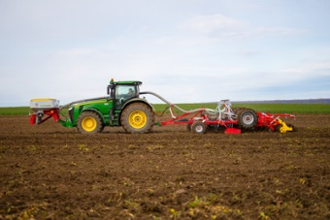 | 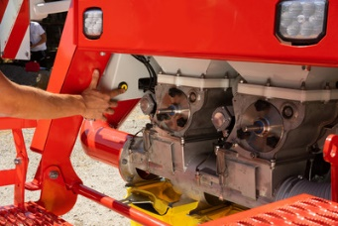
AMICO F Fronttank, einsatzflexibel für sämtliche Anwendungen und Fabrikate | Komfortabel bedienen mit direktem Zugang zu den Dosiereinheiten
https://www.poettinger.at/de_at/newsroom/pressebild/41829 | https://www.poettinger.at/de_at/newsroom/pressebild/72160

Weitere druckoptimierte Bilder: http://www.poettinger.at/presse

